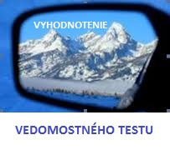
„ Poznáš zásady bezpečnej jazdy v zime? „

- b
- a
- b
- b
- a
- c
- a
- a
- b
- a
- b
- a
- a
- b

